Практическая работа №2.
Создание однотабличной формы в режиме Мастера форм.
Разработка автоформы на основе таблицы ЛичныеДела.
- Откройте Бд, содержащую таблицу ЛичныеДела из своей папки.
- Выполните команды лента Создание, разверните список пиктограммы Другие формы и выберите Мастер форм.
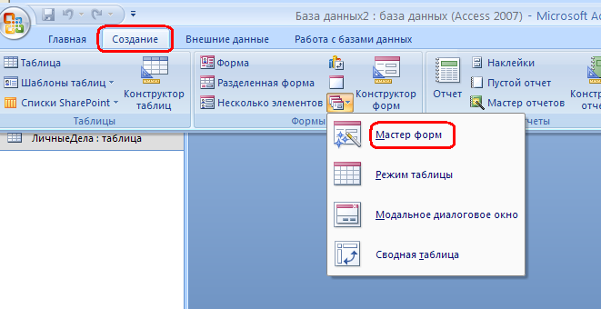
- В открывшемся окне диалога выберите поля, которые будут присутсвовать в форме. Двойной стрелкой выбираются все поля
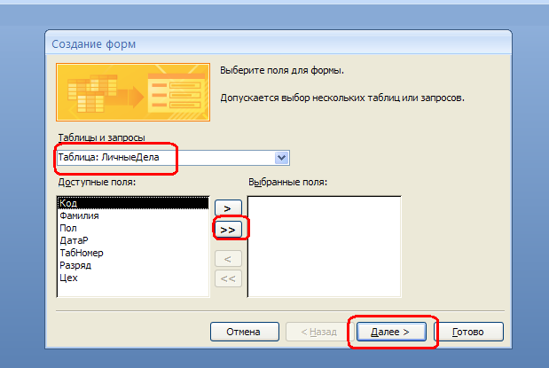
- Далее выберите внешний вид формы: в один столбец.
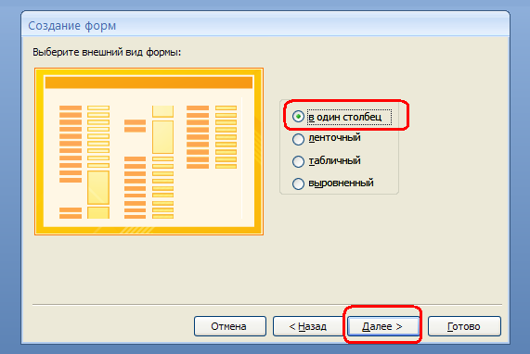
- Далее выберите требуемый стиль
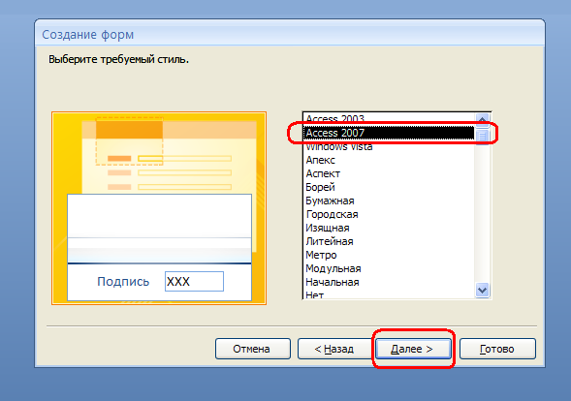
- Далее задайте имя формы и нажмите кнопку Готово.
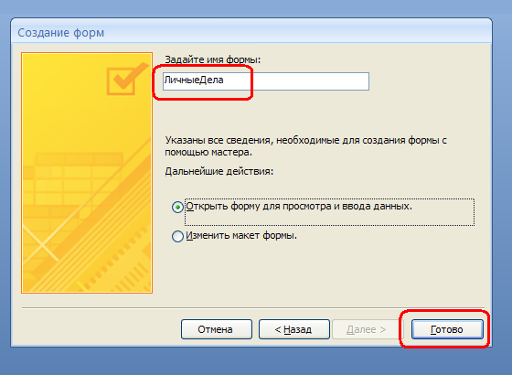
В окне Бд отобразится созданная форма, а слева появится ее название.
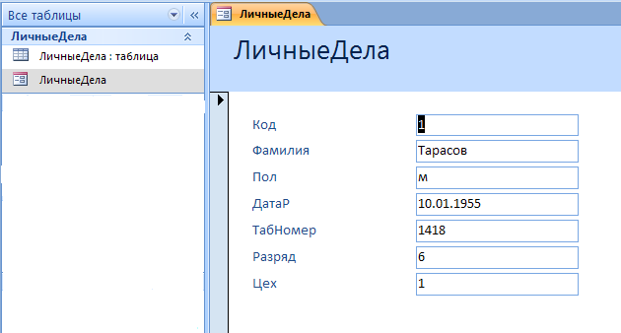
По низу окна Бд есть переключатели, при помощи которых можно просмотреть все записи таблицы. Чтобы добавлять записи в таблицу через форму необходимо перейти к пустой записи в конце ( то есть все записи надо перелистать).
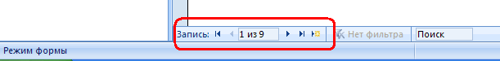
Закройте форму.

Задание:
- Откройте форму ЛичныеДела. В режиме формы добавьте три произвольные записи. Закройте форму. Откройте таблицу ЛичныеДела и просмотрите введенные вами записи.
- Создайте еще три формы, изменяя внешний вид и стиль формы. Имена соответственно: ЛичныеДела1, ЛичныеДела2, ЛичныеДела3.

